**Caeli**

**Posible aspecto visual**

Tiene una tez muy blanca y una larga melena de color azul claro con grandes tirabuzones. Sus ojos grandes y muy abiertos tienen un color similar al de su cabello. Tanto su cara como su complexión delgada reflejan un aspecto infantil, similar al de una niña de 10 u 11 años.

Su nariz es pequeña y achatada y su boca amplia y risueña mostrando sus blancos dientes cada vez que sonríe.

Viste ropa muy similar a la que usan los humanos, llevando una camiseta de color blanco de tirantes y un short del mismo color. Además, a pesar de poder flotar, lleva unas pequeñas sandalias de color marrón.

Es una de las pocas diosas que lleva complementos, como una espiral en su brazo derecho, un cinturón que le cruza la barriga en diagonal y ciertos complementos en el pelo que le permiten recogérselo. Junto a esto, lleva un pañuelo blanco entre los hombros que pasa por detrás de su cabeza.

Lleva siempre un silbato de zafiro colgado en el cuello de forma simbólica. Es un regalo que intercambió con Pluviam a modo de amistad.

**Psicología**

La personalidad de Caeli se podría definir como caótica. Tanto su físico como su actitud reflejan a primera vista que es una niña, pero nada más lejos de la realidad. Caeli busca ante todo divertirse y estar alegre, con lo que se ha ganado el beneplácito y la amistad de muchos dioses, como su hermana Pluviam, con la que, a pesar de no entenderse del todo, disfruta jugando en el plano humano.

La alegría y la felicidad de Caeli es tal que la última vez que se veo a Arké riendo fue cuando estaba jugando con ella. Su nombre, en el plano celestial, va intrínsicamente ligado con la etiqueta de risueña, lo que involuntariamente le ha creado una gran presión en la que siempre tiene que estar feliz.

Caeli siente que tiene que estar riendo y haciendo reír a los demás constantemente, haciendo que su sentido del humor e incluso su comportamiento vaya cambiando hacia bromas cada vez más violentas. Ha provocado cataclismos en el plano humano junto con su hermana Pluviam sólo para divertirse. En el plano celestial tampoco ha sido menos, ya que ha habido peleas e incluso casi guerras con tal de reír o hacer reír al grupo con el que iba.

Ha desarrollado un comportamiento sádico que se desvela en algunas ocasiones donde cualquiera (excepto Arké y Pluviam) pueden ser objetivos de mofa. Su gran compañero de bromas ha sido su hermano mayor Fulgur, con el que combina muy bien su elemento.

**Historia**

Caeli es la diosa del viento y es una de las últimas hijas que tuvo Arké. Es tan joven que no vio a su hermano mayor Doton hasta la reunión para la sucesión de Arké, ya que no había nacido cuando su hermano fue desterrado.

Desde pequeña, le ha gustado jugar con Fulgur, su hermano y el dios del rayo, aunque esta amistad se fue reduciendo en favor de su hermana Pluviam. Tuvo una infancia tranquila y muchos consideraron que iba a dar una segunda juventud a Arké, porque hacía mucho tiempo que no lo habían visto tan animado como cuando jugaba con Caeli.

Y no solo el Dios de dioses reía con ella, todos con los que estaba parecían disfrutar de su compañía, incluso su hermano Leviores que intentaba ser el más severo con ella se tenía que aguantar la risa. Poco a poco, estas situaciones divertidas pasaron a ser una necesidad, actuando como querían los otros con tal de hacer reír y reírse ella misma. Actuaba de una manera más inocente con Viridi o Pluviam, pero de una forma más sádica con Fulgur y Leviores. Todo con tal de hacer reír a los demás y, como consecuencia, a sí misma.

Considerada sádica por algunos y alegre por otros, Caeli alcanzó un punto en el que caía bien a todo el mundo a pesar de gastarle bromas. En este punto, se hizo la reunión donde debían decidir al sucesor de Arké, donde votó a su hermana Pluviam, en parte porque le caía bien, en parte para reírse de Leviores. A pesar de no tener ninguna aspiración al trono, ya que consideraba que no podría actuar con libertad; decidió, junto con Fulgur, ir a la guerra para molestar a sus hermanos.

**Estilo de juego**

El estilo de juego de la baraja de Caeli se basa en un juego muy rápido donde el jugador está continuamente descartando y robando cartas para poder hacer los combos que se prefieran. Para esto se aprovechará que una vez no haya baraja de la que robar, el cementerio se baraja y vuelve al inicio. Efectos comunes de estas cartas serán “Por cada carta descartadas, inflige 1 punto de daño a tu rival” o “Por cada carta descartada este turno, roba 1”.

**Referencias**



*Referencia aspecto general*

<https://www.google.com/url?sa=i&url=https%3A%2F%2Fwww.pinterest.com%2Fpin%2F311029918008349746%2F&psig=AOvVaw2819WNpxrxMKWVg08QieJ8&ust=1603536706508000&source=images&cd=vfe&ved=0CA0QjhxqFwoTCOjmx_DFyuwCFQAAAAAdAAAAABAa>



*Referencia pañuelo*

<https://www.pinterest.es/pin/486318459765948557/>



*Referencia pelo*

<https://www.google.com/url?sa=i&url=https%3A%2F%2Fwww.youtube.com%2Fwatch%3Fv%3DV5Fzl_91K1M&psig=AOvVaw0yNyGmJUpcH9YIBh0al-Ko&ust=1603537608566000&source=images&cd=vfe&ved=0CA0QjhxqFwoTCMDnkKnJyuwCFQAAAAAdAAAAABAI>



*Referencia color pelo y ojos*

<https://www.google.com/url?sa=i&url=https%3A%2F%2Fwww.anmosugoi.com%2Farticulos%2Fboku-no-hero-academia-10-cosas-que-no-sabias-sobre-nejire-hado%2F&psig=AOvVaw1dmNhwc3TuQfze_o59nMX9&ust=1603536899114000&source=images&cd=vfe&ved=0CAIQjRxqFwoTCKjo7svGyuwCFQAAAAAdAAAAABAU>



*Referencia camiseta*

<https://es.shein.com/Solid-Form-Fitting-Cropped-Tank-Top-p-952818-cat-1779.html?url_from=esadplaswvest01191204030S&gclid=CjwKCAjw_sn8BRBrEiwAnUGJDliixOVtbME2UNBdMDYpAcYeaUOKIrr-KcGP-Fui6KpkX6PbpI0MpRoC3yIQAvD_BwE>



*Referencia pantalón*

<https://www.google.com/url?sa=i&url=https%3A%2F%2Fwww.pinterest.com.mx%2Fpin%2F676032594041130254%2F&psig=AOvVaw1dhtv_-ayQpa6YiD6Ws6QS&ust=1603537776777000&source=images&cd=vfe&ved=0CAIQjRxqFwoTCJiuje7JyuwCFQAAAAAdAAAAABAE>



*Referencia tamaño cinturón*

<https://www.google.com/url?sa=i&url=https%3A%2F%2Fwww.aliexpress.com%2Fitem%2F32847443980.html&psig=AOvVaw3ZDWFe_T8Ft2lDx0xCXd-r&ust=1603537847524000&source=images&cd=vfe&ved=0CAIQjRxqFwoTCNCtmpbKyuwCFQAAAAAdAAAAABAD>

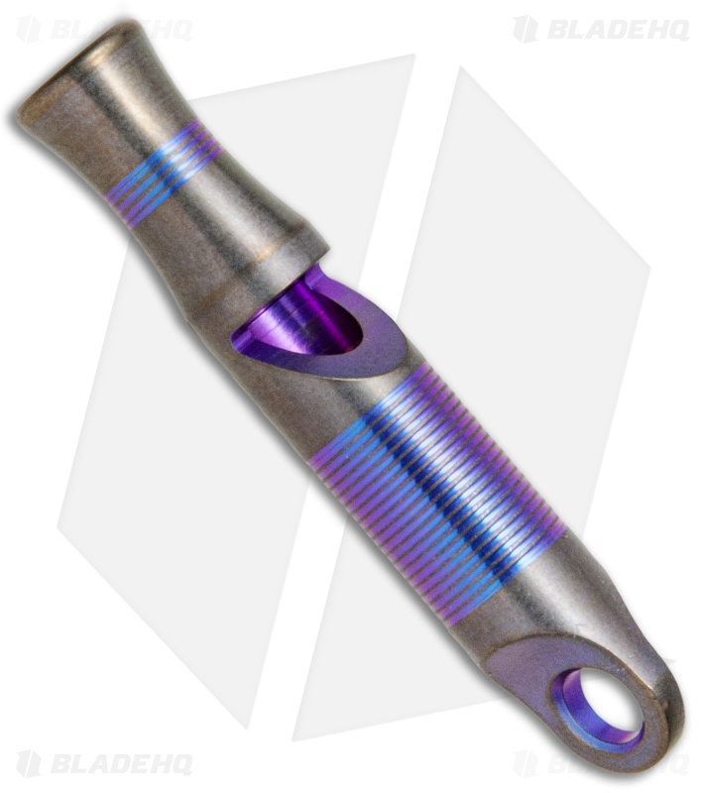

*Referencia silbato*

<https://www.google.com/url?sa=i&url=https%3A%2F%2Fwww.bladehq.com%2Fitem--WE-Knife-Co-120dB-Titanium-Whistle--78738&psig=AOvVaw0zxOxUQJfKDzMuNeARCjF4&ust=1603537911560000&source=images&cd=vfe&ved=0CAIQjRxqFwoTCOislLPKyuwCFQAAAAAdAAAAABAD>

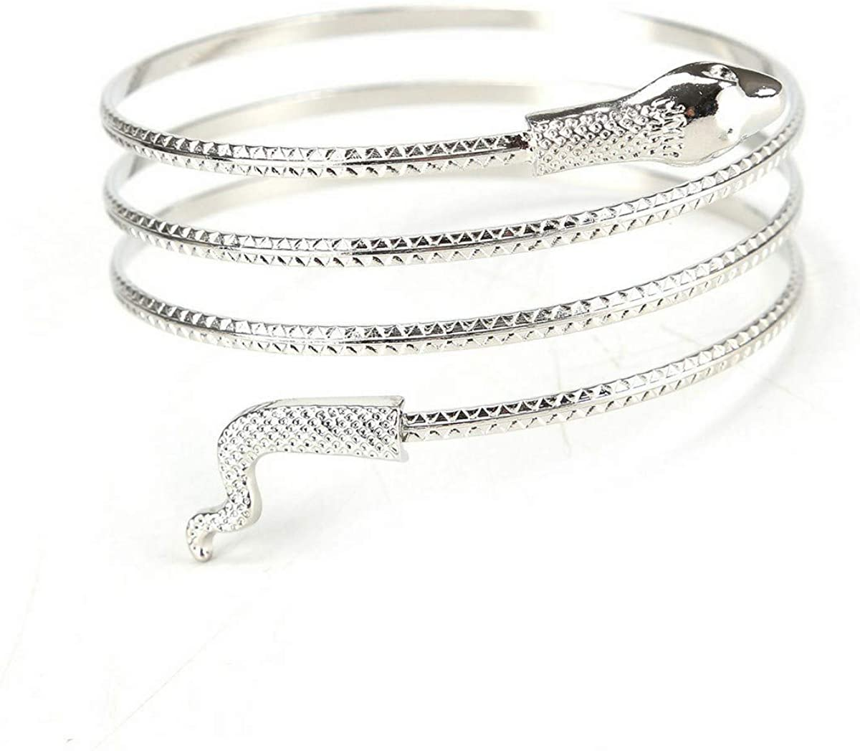

*Referencia espiral complemento*

<https://www.google.com/url?sa=i&url=https%3A%2F%2Fwww.amazon.com%2FBrosco-Armband-Bracelet-Accessory-Accesories%2Fdp%2FB081K99PS9&psig=AOvVaw0JN5-sdhzUHieLDwOoFi1U&ust=1603537968763000&source=images&cd=vfe&ved=0CAIQjRxqFwoTCMDx9MnKyuwCFQAAAAAdAAAAABAE>

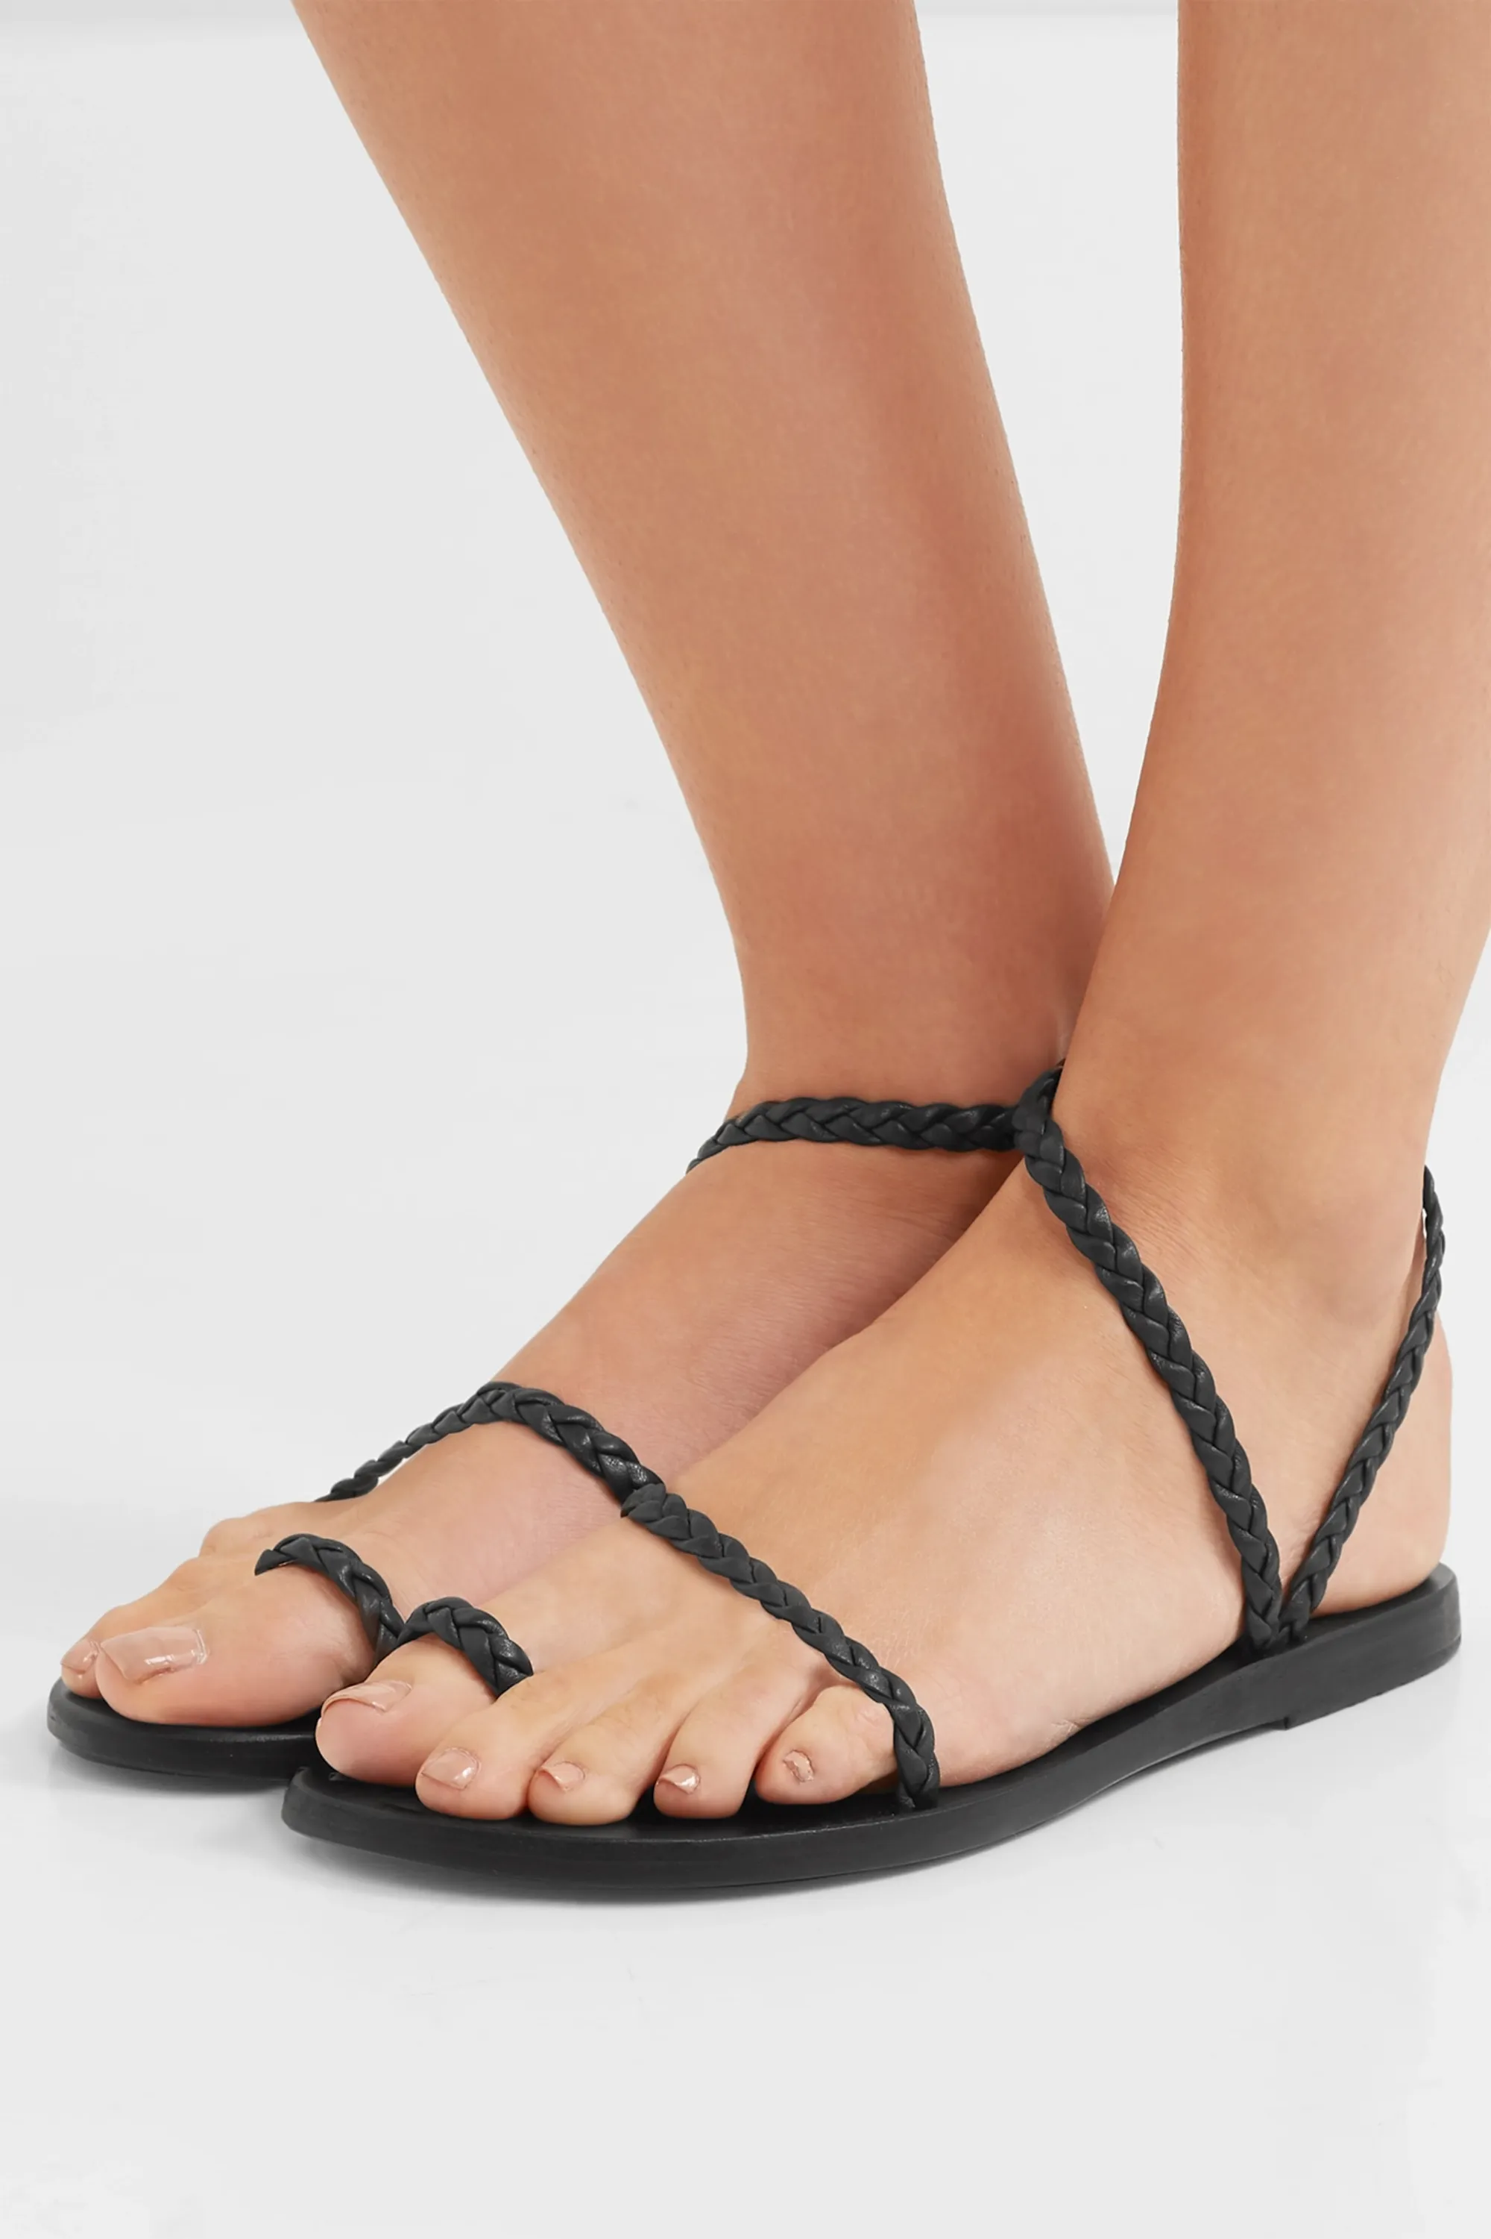

*Referencia sandalias*

<https://www.google.com/url?sa=i&url=https%3A%2F%2Fwww.net-a-porter.com%2Fen-ca%2Fshop%2Fproduct%2F821485&psig=AOvVaw1xy6Mtc3lPLLv1kXsiHSVo&ust=1603538015107000&source=images&cd=vfe&ved=0CAIQjRxqFwoTCIjPgOPKyuwCFQAAAAAdAAAAABAD>